A). Para el inductor de la figura 1, determine la inductancia L en henries

Transformamos los valores de diámetro y longitud en milímetros para el posterior cálculo del área de la bobina

$$L=\frac{N^{2}MA}{l}$$

Datos:

$$N=200$$

$$d=5,08mm$$

$$l=25,4mm$$

Hallamos el área

$$A=\frac{πⅆ^{2}}{4}$$

Remplazando:

$$A=\frac{π{(5,08*{10}^{-3})}^{2}}{4}$$

$$A=\frac{π(2,58064*{10}^{-5})}{4}$$

$$A=\frac{8,1073*{10}^{-5}}{4}$$

$$A=2,0268*{10}^{-5} m^{2}$$

Aplicando la fórmula de la inductancia:

$$L=\frac{N^{2}MA}{l}$$

$M= Mr*Mo$, donde $Mr=1$ y $Mo=4π*{10}^{-7} H/m$ que es la permeabilidad del vacio

$$L=\frac{{\left(200\right)}^{2}(4π*{10}^{-7})(2,0268*{10}^{-5} )}{25,4*{10}^{-3}}$$

$$L=\frac{(40000)(4π*{10}^{-7})(2,0268*{10}^{-5} )}{25,4*{10}^{-3}}$$

$$L=\frac{1,018780*{10}^{-6})}{25,4*{10}^{-3}}$$

$$L=4,01094*{10}^{-5}H$$

$$L=0,0000401094 H$$

B). Repita el mismo proceso para un núcleo ferromagnético de $μ=500$

$M= Mr*Mo$, donde $Mr=500$ y $Mo=4π*{10}^{-7}$ que es la permeabilidad del vacío

$M= 500*(4π*{10}^{-7}$)

$$M= 500*(4π*{10}^{-7})$$

$$M= 6.2831*{10}^{-4} H/m$$

Aplicando la fórmula de la inductancia:

$$L=\frac{{\left(200\right)}^{2}(6.2831*{10}^{-4})(2,0268*{10}^{-5} )}{25,4*{10}^{-3}}$$

$$L=\frac{5,0938*{10}^{-4} }{25,4*{10}^{-3}}$$

$$L=0,02005433H$$

1. Para el circuito de la figura 2.

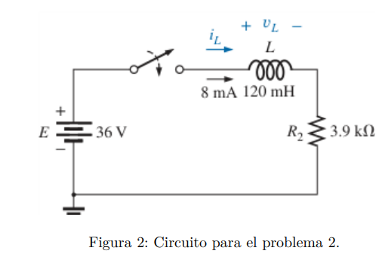

A). Escriba las expresiones matemáticas para la corriente $iL$ y el voltaje $vL$ después de cerrar el interruptor

Datos:

$V=36V$ Voltaje de la fuente

$L=120 mh=0,12H$ Inductancia

$$R=3.9KΩ=3900Ω$$

$$I_{0}=8 mA=0,008A$$

Al cerrar el interruptor

Aplicando ley de tensiones de Kirchoff para encontrar la corriente en el inductor

$${-V}_{in}+V_{L}+V_{R}=0$$

$$V_{L}{+V}_{R}=V_{in}$$

$$\frac{LⅆiL}{ⅆt}+(R*iL)=V_{in}$$

$$\frac{ⅆiL}{ⅆt}+(\frac{R}{L}*iL)=\frac{V_{in}}{L}$$

$$i_{L}=\frac{V_{in}}{R}-\left(\frac{V_{in}}{R}-I_{0}\right)e^{-\frac{Rt}{L}}$$

$$i_{L}=\frac{36}{3900}-\left(\frac{39}{3900}-0.008\right)e^{-\frac{3900}{0,12}t}$$

$$i_{L}=0,00923-(0,00923-0,008)e^{-32500t}$$

$$i_{L}=0,00923-0,00123* e^{-32500t} A$$

$$V_{L}=V_{in}+ Ri_{L}$$

$$V_{L}=36V+ 3900(0,00923-0,00123* e^{-32500t}$$

B). trace las formas de onda de $iL$ y $vL$ durante todo el periodo desde el valor inicial hasta el nivel de estado estable.

